УДК 519.7

Вилданов В.Р. (1 курс маг., каф. ТМ), Лутманов С. В. (доцент, каф. ПуиИБ, ПГНИУ), Попова Е.С. (1 курс маг., каф. ПУиИБ)

Решение одной линейной задачи теории оптимального управления с подвижным левым концом.

Рассмотрим линейный управляемый динамический объект

 (1)





Здесь





Множество  показано на рис. 1.

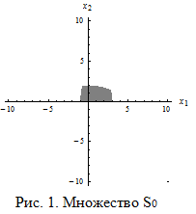Выпишем необходимые условия оптимальности в форме принципа максимума Л. С. Понтрягина. Функция Л. С. Понтрягина здесь имеет вид



Оптимальное управление  находится из условия



Система дифференциальных уравнений и граничные условия для вектора сопряженных переменных имеют вид

 (2)

 (3)

 (4)

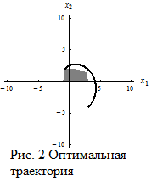 (5)

Вычисления проводились с применением пакета Wolphram Mathematica. Решением системы (1)-(5) является

 (6)

На рис. 2 показана оптимальная траектория.

Задачу управления (1) можно трактовать как задачу наведения на целевое множество . Для системы дифференциальных уравнений (1)

имеем фундаментальную матрицу Коши

.

Тогда функция гипотетического рассогласования имеет следующий вид

.(7)

Оптимальное управление находится из условия:

 (8)

В результате получим решение (6), что и следовало ожидать.

Литература:

*1. Васильев Ф. П.* Численные методы решения экстремальных задач. М.: Наука, 1988. – 549 с.

*2. Красовский Н. Н.* Теория управления движением. – М.: Наука, 1968. – 476 с.

*3. Лутманов С. В.* Об одном алгоритме решения линейной задачи теории оптимального управления // Вестник Пермского университета, Математика, Механика, Информатика, Вып.4 (4), Пермь, 2006, С.44-52.

*4. Понтрягин Л. С., Болтянский В.Г., Гамкрелидзе Р. В., Мищенко Е.Ф.* Математическая теория оптимальных процессов. – М.: Наука, 1976. – 392 с.